**工作区（Working Directory）**

就是你在电脑里能看到的目录，比如我的learngit文件夹就是一个工作区：

#### 版本库（Repository）

工作区有一个隐藏目录.git，这个不算工作区，而是Git的版本库。

Git的版本库里存了很多东西，其中最重要的就是称为stage（或者叫index）的暂存区，还有Git为我们自动创建的第一个分支master，以及指向master的一个指针叫HEAD。

因为我们创建Git版本库时，Git自动为我们创建了唯一一个master分支，所以，现在，git commit就是往master分支上提交更改。

你可以简单理解为，需要提交的文件修改通通放到暂存区，然后，一次性提交暂存区的所有修改。

俗话说，实践出真知。现在，我们再练习一遍，先对readme.txt做个修改，比如加上一行内容：

Git is a distributed version control system.

Git is free software distributed under the GPL.

Git has a mutable index called stage.

然后，在工作区新增一个LICENSE文本文件（内容随便写）。

先用git status查看一下状态：

$ git status

On branch master

Changes not staged for commit:

(use "git add <file>..." to update what will be committed)

(use "git checkout -- <file>..." to discard changes in working directory)

modified: readme.txt

Untracked files:

(use "git add <file>..." to include in what will be committed)

LICENSE

no changes added to commit (use "git add" and/or "git commit -a")

Git非常清楚地告诉我们，readme.txt被修改了，而LICENSE还从来没有被添加过，所以它的状态是Untracked(未跟踪)。

现在，使用两次命令git add，把readme.txt和LICENSE都添加后，用git status再查看一下：

$ git status

On branch master

Changes to be committed:

(use "git reset HEAD <file>..." to unstage)

new file: LICENSE

modified: readme.txt

现在，暂存区的状态就变成这样了：

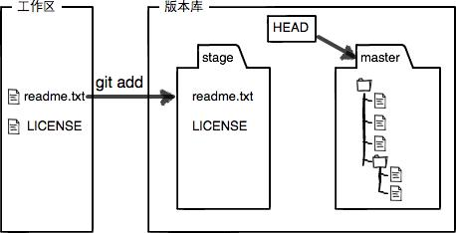

所以，git add命令实际上就是把要提交的所有修改放到暂存区（Stage），然后，执行git commit就可以一次性把暂存区的所有修改提交到分支。

$ git commit -m "understand how stage works"

[master e43a48b] understand how stage works

2 files changed, 2 insertions(+)

create mode 100644 LICENSE

一旦提交后，如果你又没有对工作区做任何修改，那么工作区就是“干净”的：

$ git status

On branch master

nothing to commit, working tree clean

现在版本库变成了这样，暂存区就没有任何内容了：

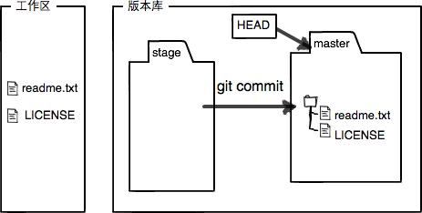

# 小结 git status 查看状态